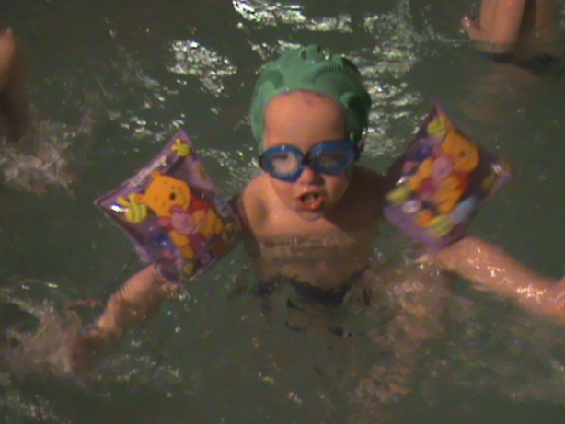 | ПЛАВАНИЕ СПОСОБСТВУЕТ ОЗДОРОВЛЕНИЮ, ФИЗИЧЕСКОМУ РАЗВИТИЮ И ЗАКАЛИВАНИЮ ДЕТЕЙ  Голаева Т.А. инструктор по ФИЗО высшей  квалификационной категории
Купание, плавание, игры и развлечения на воде — один из самых полезных видов физических упражнений, они способствуют оздоровлению детей, укрепляют их нервную систему. Поэтому чем раньше приучить ребенка к воде, научить его плавать, тем полнее скажется положительное воздействие плавания на развитии всего детского организма. Плавательные движения ребенок совершает при помощи крупных мышечных групп рук, ног, туловища, уже достаточно хорошо развитых к 3—5 годам. На фоне их интенсивной деятельности в движение вовлекаются и слаборазвитые мелкие группы мышц. Поэтому для всестороннего развития мышечной системы детей занятия плаванием особенно благоприятны.
При плавании органы кровообращения ребенка находятся в облегченных условиях деятельности благодаря положению тела пловца; близкому к горизонтальному, работе крупных мышечных групп по большим дугам, механическому воздействию давления воды на поверхность тела, помогающему оттоку крови от периферии и облегчающему передвижение ее к сердцу. Правильный ритм работы мышц и дыхательных органов также оказывает благоприятное влияние на деятельность сердечно - сосудистой системы. Так как физическую нагрузку на сердце во время плавания возможно произвольно дозировать, плавание является одним из эффективных видов лечебной физической культуры, способствуя развитию и укреплению здоровья тех, у кого ослаблена сердечная деятельность.
У людей, систематически занимающихся плаванием, развиты дыхательная мускулатура и органы дыхания, наблюдается хорошая согласованность дыхания с движениями. При плавании Человек дышит чистым, лишенным пыли и достаточно увлажненным воздухом. При вдохе во время плавания дыхательные мышцы несут дополнительную нагрузку в связи с необходимостью преодолевать сопротивление воды, необходимое усилие совершается и при выдохе в воду. Вследствие усиленной деятельности дыхательные мышцы укрепляются и развиваются, улучшается подвижность грудной клетки, увеличивается жизненная емкость легких. У пловцов она достигает 5000 - 7300 см³ и более. Систематические занятия плаванием, купание благоприятно отражаются на развитии органов дыхания дошкольников. Жизненная емкость легких возрастает у них до 1800—2100 см³.

